  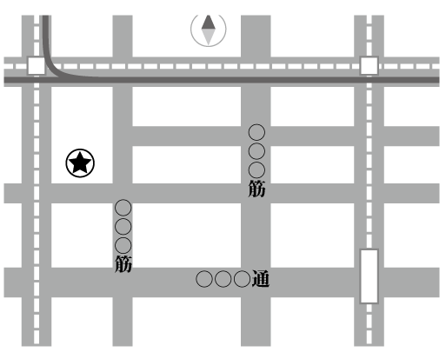  Leaf Track  Tea Salon  営業時間  11:30〜14:00(LO)  17:30〜22:00(LO) | Leaf Track  Tea Salon  営業時間  11:30〜14:00(LO)  17:30〜22:00(LO)
Leaf Track  Tea Salon  営業時間  11:30〜14:00(LO)  17:30〜22:00(LO) | Leaf Track  Tea Salon  営業時間  11:30〜14:00(LO)  17:30〜22:00(LO)
Leaf Track  Tea Salon  営業時間  11:30〜14:00(LO)  17:30〜22:00(LO) | Leaf Track  Tea Salon  営業時間  11:30〜14:00(LO)  17:30〜22:00(LO)
Leaf Track  Tea Salon  営業時間  11:30〜14:00(LO)  17:30〜22:00(LO) | Leaf Track  Tea Salon  営業時間  11:30〜14:00(LO)  17:30〜22:00(LO)
Leaf Track  Tea Salon  営業時間  11:30〜14:00(LO)  17:30〜22:00(LO) | Leaf Track  Tea Salon  営業時間  11:30〜14:00(LO)  17:30〜22:00(LO)

